令和3年8月25日　第5回大阪女性きらめき応援会議

資料３

大阪市市民局

**ワーク・ライフ・バランス推進の取組について**

**１．趣旨・目的**

・女性が様々な分野においてその能力を最大限に発揮し活躍するためには、長時間労働等の男性中心型の働き方を見直すとともに、男性の家事・育児・介護・地域活動等への参画を推進することにより、男女がともに仕事と生活を両立し、ワーク・ライフ・バランスを実現する必要があります。

・ワーク・ライフ・バランスの実現に向けては、ワーク・ライフ・バランスの推進に取り組む意義・重要性への理解が広く浸透し、行政機関、経済団体、企業、地域団体、市民が、それぞれの立場で取組を進めることが重要です。

・本市では、行政（大阪労働局・大阪府・大阪市等）、経済団体、労働団体、金融機関等で構成する「大阪働き方改革推進会議」による、11月の「ノー残業デー、ワーク・ライフ・バランス推進月間」において、大阪女性きらめき応援会議構成団体との連携・協働により普及・啓発に取り組むことで、大阪地域におけるワーク・ライフ・バランスの実現に向けた気運醸成を図ってまいります。

**２．令和2年度の取組実績について**

〇市民等への広報・啓発

・大阪市ＨＰ、市民局Facebook、女性活躍推進情報発信サイト・SNS

・啓発チラシの配布とポスター掲示（区役所・図書館、クレオ大阪等公共施設等）

・区広報紙（全市版ページ・おおさか掲示板）への啓発記事掲載

・男女共同参画情報誌「クレオ」啓発記事掲載

〇ワーク・ライフ・バランス関連セミナーの開催（11月開催）

**・オンライン動画配信「テレワーク応援！セミナー　～Withコロナの新しい働き方へ ～」**

**・市民セミナー「これからの働き方　求められる職場の環境とは　～短時間正社員制度、パートタイム・有期雇用労働法 ～**

〇男性の家庭参画促進の取組として、家事・育児の役割分担を見直すツール「家事・育児シェアチェックシート」（別添）を作成。吉本興業株式会社との包括連携協定の取組により啓発動画を作成し、大阪市ＨＰ、女性活躍推進情報発信サイトに掲載。

本市ＨＰ：<https://www.city.osaka.lg.jp/shimin/page/0000525210.html>

〇大阪きらめき応援会議構成団体による啓発

・関連施設における啓発チラシの配架、団体ホームページや機関紙への啓発記事掲載

**３．令和3年度の取組について（協力依頼）**

**①ワーク・ライフ・バランスの推進に関するイベント等の情報提供について**

各構成団体において、11月の「ノー残業デー、ワーク・ライフ・バランス推進月間」中に、市民向けに開催されるイベント等がございましたら、「ワーク・ライフ・バランス推進に関するイベント等予定報告書（様式１）」にて回答ください。

本市ホームページ（<https://www.city.osaka.lg.jp/shimin/page/0000478797.html>）や、女性活躍推進情報サイト「きらめく女性の応援ひろば～未来へレディGo!～」（<https://osakaladygo.info/>）にて、広報いたします。

**②ワーク・ライフ・バランスの推進に向けた広報協力について**

市民向け広報チラシの配布にご協力をお願いいたします。

ご協力いただける場合は、「ワーク・ライフ・バランス推進に関するイベント等予定報告書（様式１）」にて必要枚数をお知らせください。

（チラシの送付につきましては、ご連絡頂いてからお届けするまで１週間程度を要します。）

**③ロゴマークの活用について**

啓発等にご活用いただけるロゴマークを用意していますので、使用を希望される場合は、「ワーク・ライフ・バランスロゴマーク申請書（様式２）」により申請をお願いします。

ご参考としまして、「ワーク・ライフ・バランスの実現に向けて　ロゴマニュアル」を添付いたします。

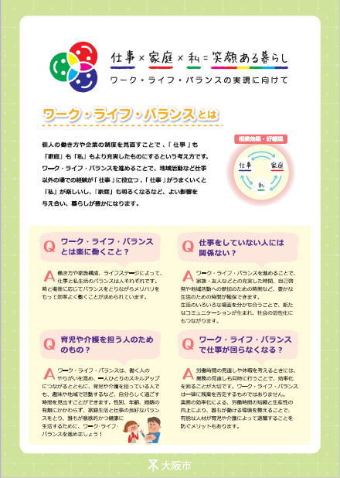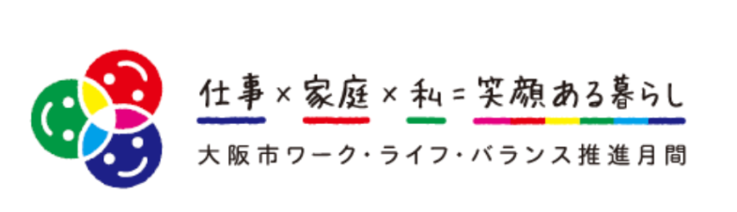　　　　　　　　　　　　　　　　　　　　　　　　　　　　　　　　　　　　　　　　　　　　　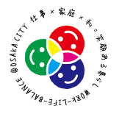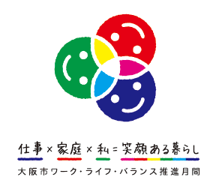

啓発チラシ

「ワーク・ライフ・バランスの実現に向けて」

〇取組報告関係資料

ワーク・ライフ・バランス推進に関するイベント等予定報告書（様式１）

ワーク・ライフ・バランスロゴマーク申請書（様式２）

　　ワーク・ライフ・バランスの実現に向けて　ロゴマニュアル

上記様式１、様式２につきましては、**令和3年10月20日（水曜日）まで**に、ご提出いただきますようお願いいたします。

なお、締切以降も該当する取組等がありましたら、市ホームページ等へ掲載いたしますので、ご報告くださいますようお願いします。

【大阪女性きらめき応援会議事務局・お問合せ先】

〒530-8201　大阪市北区中之島１丁目3番20号

大阪市市民局ダイバーシティ推進室

雇用女性活躍推進課　担当：梅辻・中西

e-mail:[ca0011@city.osaka.lg.jp](mailto:ca0011@city.osaka.lg.jp)  
[Tel:06-6208-](tel:06-6208-)7650   Fax:06-6202-7073